五（5）班 抗“疫”之星 蒋秋阳
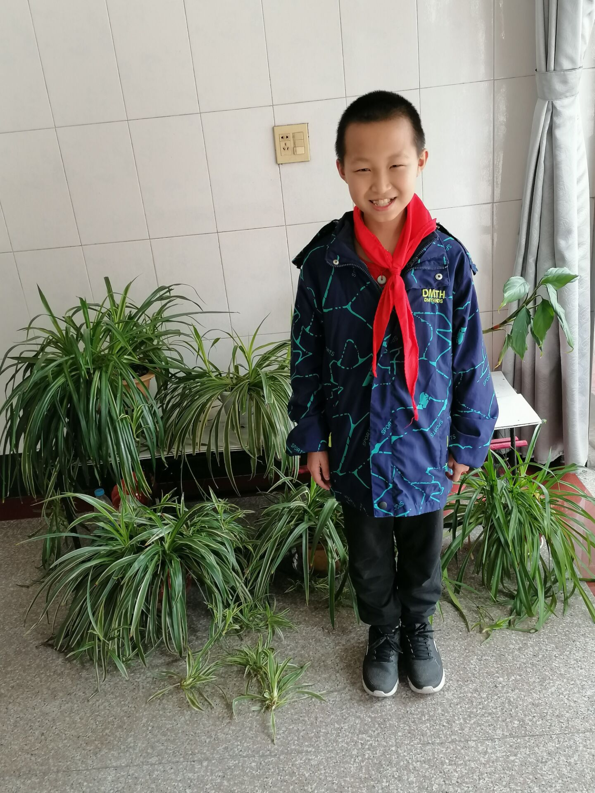

主要事迹：
春暖花开之际，一场突如其来的疫情阻止了我们相约在美丽的校园，2022年3月14日，同学们不得不集体按下上学的暂停键，拥有了一个“加长版”的假期，特殊时期，学不止步。
在疫情居家期间，我每天严格按照作息时间表上课、学习，早睡早起，规律作息。每天按时上网课，认真做笔记，积极连麦，回答老师的提问。课后及时完成作业，自主阅读课外书籍。完成作业之余，我就在家帮妈妈做家务，扫地、拖地、洗碗……尽自己的微薄之力减轻父母负担。此外，我还充分利用家中的小场地进行运动锻炼，如跳绳、俯卧撑、高抬腿等，还和爸爸打起了室内羽毛球，不仅身心得到了放松，还收获了满满的幸福！

